Intitulé de l’item (ou des items) évalué(s)
2 : Réaliser, manipuler, mesurer, calculer, appliquer des consignes
7 : Géométrie

Énoncé de la situation d’évaluation
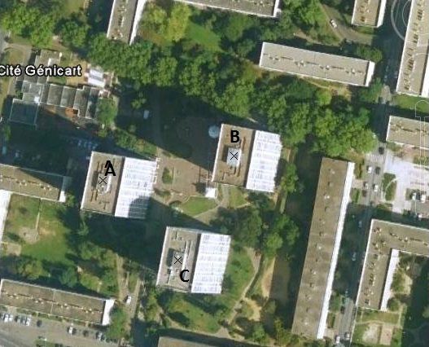 | Dans un quartier de Lormont, il y a peu de temps encore, dominaient trois tours de dix-huit étages dans lesquelles vivaient trois amis, chacun habitant la sienne.  - Observe la photographie ci-contre, puis reporte avec précision sur ta copie les points A, B et C matérialisant l'emplacement de chaque tour. Explique comment tu as procédé.  - Sur ta figure, détermine l'endroit exact où les trois copains doivent se donner rendez-vous afin que chacun d'entre eux ait la même distance à parcourir depuis son immeuble pour s'y rendre ? Explique ta démarche.

Critères de réussite (le minimum attendu de l’élève pour une validation positive)
- Reproduction avec une bonne précision des points A,B et C sur la copie :
- sans démarche lisible (utilisation d'un papier calque par exemple) ;
- avec démarche lisible (mesure de la distance entre les points et traits de construction laissés).
Tous les élèves devraient donc pouvoir traiter cette question.
Possibilité donc de valider la compétence « réaliser, manipuler,mesurer,... »

- Pour la recherche du lieu de rendez-vous :
- réalisation correcte de la construction : tracés des deux médiatrices avec des instruments de géométrie et localisation précise de leur point d'intersection ; éventuellement le tracé du cercle circonscrit comme une vérification de la solution obtenue ;
- explication de la démarche : utilisation d'un vocabulaire adapté et utilisation de la définition ou propriété de la médiatrice d'un segment pour justifier que le point trouvé est la solution au problème posé.
Possibilité donc de valider la compétence « présenter la démarche suivie,les résultats obtenus, communiquer à l'aide d'un langage adapté ».
Commentaires des auteurs
Niveau 5ème
On pourra aussi proposer une variante de cet exercice en donnant avec la photographie les mesures de la longueur BC et des angles $\hat{ABC}$et $\hat{BAC}$. Ainsi, la première question sera de difficulté supérieure et permettra de vérifier d'autres connaissances mathématiques (« construire un triangle connaissant certaines données » et « connaître et utiliser le résultat sur la somme des angles » )

Auteurs : Mlle Lagrange, M. Favre-Bulle, Mme Ferrand
Commentaires du groupe de relecture
Evaluation qui repose sur un contexte troublant pour les élèves. La formulation de la 1ère question est assez vague et risque de poser de grandes interrogations sur ce qui est attendu.

